國立嘉義大學生命科學院生技健康館實驗動物舍使用手冊

壹、簡介
國立嘉義大學生命科學院附設檢驗分析及技術推廣服務中心實驗動物組負責生技健康館3樓實驗動物舍之管理營運工作，於民國99年春季正式落成的生技健康館3樓實驗動物舍主要責任以涵蓋(1) 滿足本校逐年增加的齧齒科動物實驗計畫的執行場所與供應需求；(2) 提升研究實驗動物品質與強化動物試驗研究符合國際水準；(3) 落實並強化動物保護法精神之實驗動物福祉；(4)提供產業動物試驗之評估平台，增加本校教師產學合作之機會。生技健康館實驗動物舍之營運將本著力求營運符合國際水準，發展多樣化經營，提供師生多元性的研究教學場所持續努力。

貳、位置
本舍位於生技健康館三樓，主要以飼養齧齒動物為主，本舍包含傳統潔淨區 (Clean conventional area)、無特定病原齧齒動物區 (Specific pathogens free area)、檢疫區 (Quarantine area)、隔離區 (Isolation area)、獨立負壓區 (Negative pressure area) 、後勤準備區 (Surplus and preparation area)、切片操作區 (Slice operation area)、及儲存區 (Storage area)

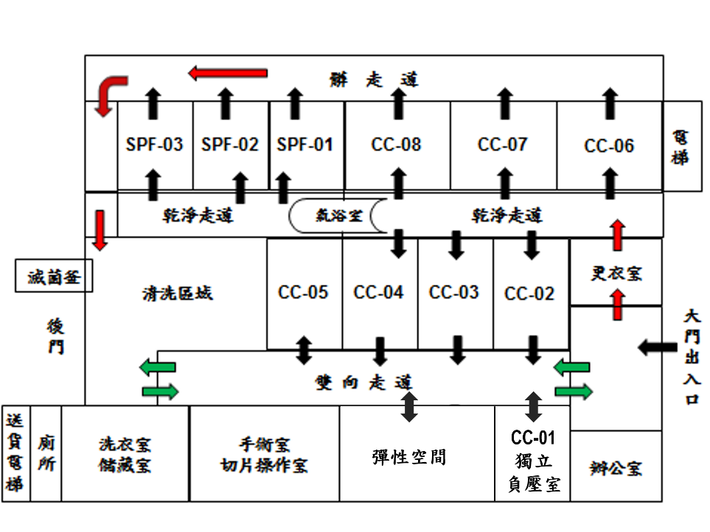
參、空間區域圖
肆、服務項目
(1) 齧齒科動物代養
(2) 實驗動物房空間租用
(3) 實驗動物小鼠繁殖與供應購買
(4) 健康食品功能性評估試驗
(5) 食品藥物內毒素等之監測試驗

伍、各項服務申請表格
(1) 入舍申請表
(2) 使用者出入申請表
(3) 儀器設備出入申請表
(4) 各項試驗評估申請

陸、人員、動物及儀器設備之出入
一、人員出入
(1) 使用者資格:本校教職員工生利用動物進行科學實驗者。
(2) 使用之申請:使用者必需填具入舍申請表及使用者出入申请表，於入舍前兩
週繳交至本舍，使用者必需詳讀本舍使用手冊，其它申請表視實驗需求依
規定時間繳交至本舍。最新的申請表請至本校檢驗中心實驗動物組網站下
載。
(3) 使用規定:
1. 使用者必需遵守國立嘉義大學實驗動物照護及使用管理小組的法規，與該
委員會議所核准動物試驗計畫申請之使用範圍。
2. 進入、操作利用實驗動物係經計畫主持人，指導老師或實驗室負責人同意
許可，嚴禁冒用他人名義進入。
3. 瞭解本舍為一公共空間，為保障設施完整、人員與動物安全，裝設有全時
監視錄影設備，必要時可作為執法依據。
4. 進入本舍前曾經接觸其他動物或到訪寵物店、獸醫院、實驗動物場房畜舍
等動物飼育場所者，需全身淋浴後更換本舍提供清潔衣物進入，或更換連
身式工作服，其他請直接更換本舍提供清潔衣物入室。
5. 進入本舍之使用者，請勿噴灑香水，避免干擾動物正常生理。
6. 進入本舍之使用者，請勿大聲喧嘩嬉鬧，避免干擾動物正常生理。
7. 尊重各不同試驗計畫執行之環境因子控制，無意圖攜帶進入本舍，甚至使
用未經向本動物舍管理人員申請許可之任何生物生命、有機體、飼墊料、
具有危害之藥品、化學物質、儀器設備、電子電波設備，或具有異常氣味、
食物、飲料等物品。
8. 自行健康管理 ─ 於使用本舍期間有身體不適發燒咳嗽等情形，對動物過敏
或不慎被動物咬傷、抓傷等，將主動告知管理人員。
9. 為了防止病原之侵入及污染原的擴散，請嚴格遵守本舍動線規劃路線，各
動物飼養室為單進單出之原則，除了使用者被指定的動物飼養室及操作室外，嚴禁進入其他人的飼養室及其他區域。
10. 私人物品(包包、雨傘.....等非實驗需求之物品)請勿帶進本舍，貴重物品
請隨身攜帶，本舍不負保管責任。
11. 進入SPF/MD/CC區前請確實填寫人員進出紀錄表，並使用酒精進行手部
清潔消毒，再依各區規定著裝。
12. 穿過的實驗衣/無塵衣請放入洗衣桶內。
13. 使用者進/出CC區時請勿將緩衝隔離門同時開啟。
14. 本舍於每日18:00熄燈，為避免影響動物生理作息，請使用者盡量於熄燈
前結束所有實驗操作並離開本舍。
15. 為維護飼養環境之衛生與實驗動物之健康，請盡量減少不必要人員之進
入。
16. 欲借用本舍提供之免費設備(秤、解剖操作台)，請於使用日前3天告知管
理人員，以先告知者優先使用。
17. 欲借用手術室之使用者，請提前3天填寫手術室預約表，以先預約者優先
使用。
18. 本舍提供之推車僅限於本舍使用，嚴禁推出本舍。
19. 本舍內物品、設備為專區專用，勿隨意拿取至不同區域或房舍中使用，
如有相關問題請詢問本舍管理人員。
20. 實驗結束後所使用之針頭或其他尖銳物品，請自行收集包好帶回實驗室
回收。
21. 依據入室申請表，使用者退舍時間若有更動，請於實際退舍日前一週告
知管理人員，以利後續勤務配合。
22. 使用者若於使用其間造成本舍籠具及儀器設備之損壞，將要求使用者所
屬實驗室照價賠償。
23. 若要利用本舍所屬空間及設備，請事先至本舍登記，徵得同意後方可使
用，並填寫使用記錄表，本舍所有設備和器材不予外借。
24. 使用者進行具生物安全考量如有毒物質，基因重組或感染性試驗需於入
舍時主動告知其處理程序，若未告知進而影響到本舍其他使用者動物實
驗及危害本舍其它使用者及管理人員之安全，後續相關責任由使用者與
其計畫主持人/指導老師負擔並賠償，並提交本校動物實驗照護及使用委
員會討論。
25. 如使用者未遵守上述任一使用規定，造成本舍其他使用者動物感染時，
同意並接受本舍管理會議決議之處置，且後續相關責任由使用者與其計
畫主持人/指導老師負擔並賠償，並提交本校動物實驗照護及使用小組討
論。
(4) 使用規範及動線順序
1. 本舍各區因其環境及動物潔淨度，而有進出的先後順序。SPF 區為最高潔
淨度區域，進入SPF 區前，請勿觸摸其他動物或進出其它飼養室，手術室
為感染風險最高之區域，使用完手術室，除原飼養室外，請勿再進入其他區域。
2. 本舍動線順序為:
SPF區→CC區→功能室→手術室。如使用者當天需進出多個區域，請按照
上述動線規劃，如有疑問請洽本舍管理人員。
3. 進入本舍之程序
A.進出SPF區使用者:
a.大門(西側門)進來前請先脫鞋，換穿本舍專用拖鞋。
b.填寫人員進出紀錄表，以酒精進行手部消毒後進入更衣室。
c.於更衣室換穿本舍提供之無塵衣、鞋套、口罩及頭帽，最後戴上自行準
備之乾淨手套，進入乾淨走道。
d.在SPF區門口前，再利用酒精將雙手消毒後進入吹塵室後，進入指定之
動物房內。
e.由該室之後門經髒走道離開SPF區後，在清洗室將頭帽、口罩、手套和
鞋套放入垃圾桶內，經CC區之髒走道穿過隔離緩衝區，將無塵衣置於衣
物回收桶內，離開本舍，若進行感染性實驗，使用者於髒走道將頭帽、口罩、手套、鞋套及無塵衣放入自行準備之垃圾袋內包好，帶至清洗室之垃圾桶丟棄。
B.進出CC區(不包括房舍CC-05)使用者:
a.大門(西側門)進來前請先脫鞋，換穿本舍專用拖鞋。
b.填寫人員進出紀錄表，雙手以酒精進行消毒後進入更衣室。
c.於更衣室換穿本舍提供之乾淨實驗衣後，依照動線進入指定飼養室。
d.由該室之後門經髒走道或雙向走道離開後，穿過緩衝隔離門到辦公室前
方區域，將手套與口罩丟入垃圾桶，穿過的實驗衣放入衣物回收桶內，
離開本舍。
C.進出房舍CC-05使用者:
a.大門(西側門)進來前請先脫鞋，換穿本舍專用拖鞋。
b.填寫人員進出紀錄表，雙手以酒精進行消毒後進入更衣室。
c.於更衣室換穿本舍提供之乾淨實驗衣後，經辦公室旁緩衝隔離門進入
CC-05飼養室。
d.穿過緩衝隔離門離開到辦公室前方區域，將穿過的實驗衣放入衣物回收
桶內，離開本舍。
D.進出房舍CC-01獨立負壓飼養室使用者:
a.大門(西側門)進來前請先脫鞋，換穿本舍專用拖鞋。
b.填寫人員進出紀錄表，雙手以酒精進行消毒後進入更衣室。
c.於更衣室換穿本舍提供之乾淨實驗衣後，經辦公室旁緩衝隔離門進入
CC-01獨立負壓飼養室。
d.進入負壓飼養室使用之實驗衣需裝滅菌袋滅菌，不可放入衣物回收桶內，
簽退時間後離開本舍。
二、動物出入
(1) 動物入室
1. 動物來源為本舍提供者，將由管理人員直接將動物送至使用者被指定之飼
養室，由使用者自行分籠。
2. 動物來源為各研究單位之SPF等級之動物，可直接入舍。
3. 由實驗室、各研究單位之非SPF等級或其他私人單位遷入之動物，應於隔
離室、負壓室或IVC系統進行隔離72小時。隔離期間，觀察所有動物之健康
情形，是否有死亡，必要時可要求犧牲部分動物進行檢驗。
4. 所有動物皆由本舍東側門入舍，使用者在管理人員陪同下在清洗室將動物
移至鼠籠並蓋上過濾蓋送至指定之飼養室進行分籠。
5. 請於入舍前一天聯絡本舍確認動物送達時間。
(2) 動物出入
1. 將動物裝進動物籠並蓋上過濾蓋後依各區動線循髒走道再搬運，數量多時
可利用推車。嚴禁直接用手抓取動物在本舍內部移動。
2. 為保持走廊的清潔及防止可疑污染原在本舍內之擴散，敬請嚴守上述規定。
如有特殊動物及大量動物搬運上的問題，請事先告知本舍管理人員。
3. 本舍內的動物飼養室，皆屬共同利用設施，為了避免動物受到感染而引起
不必要的紛爭，嚴禁本舍內不同飼養室內動物之調動。
4. 使用者若需將動物連同籠具攜出本舍犧牲，請於攜出日3天內將清洗乾淨之
籠具由東側門送回本舍清洗室，延遲歸還將依延遲日數計價收費，若籠具
損壞將要求使用者照價賠償。
5. 若有進行任何感染性實驗，必須依照通過實驗動護照護委員會所審定內容
確實執行相關滅菌措施。
(3) 儀器設備出入
1. 任何儀器設備，包括實驗裝置、手術器材、籠架、籠具等因實際需要，必
須移入本舍時，請填具儀器設備出入申請表於使用前一週向本舍提出申請，經同意後，遵照本舍之規定移入或移出儀器設備。
2. 儀器設備帶進本舍前請擦拭乾淨，若儀器設備有接觸過其它動物，請擦拭
乾淨後以乾淨袋子或布料包裹，依循人員動線進入本舍。
3. 進入SPF區之任何物品均應做適當的滅菌處理，經傳遞箱進入，未經同意，
不得攜帶私人物品進入。
4. 使用本舍之儀器設備應小心謹慎，使用完畢後擦拭乾淨並歸回原位，若因
使用者操作不當而損壞經廠商評估維修後，將開立單據請使用者照價賠償。
5. 本舍內使用者自行移入之儀器設備，其維修費由使用者自行負責。
6. 本舍之飼養室空間有限，不用之儀器設備不得佔用空間，應盡早搬離本舍。

柒、動物之飼養管理
一、動物飼養室之分配，由本舍管理人員依實驗動物的使用量、實驗性質及人員出入複雜度評估之。
二、動物飼養室內動物的配置
(1) 凡在本舍飼養、實驗之動物，須遵照本舍管理人員之指示放置在指定的動
物飼養室內，並於籠子上填寫並掛上「動物歸屬牌」。
(2) 使用者不得擅自更換飼養室。
(3) 使用者若因實驗需要必須重新進行動物分籠，請於一週前向本舍管理人員
提出，以利管理人員事先準備。
(4) 使用者請於更換籠具當天中午12:00前完成所有更換動作。
三、在本舍內飼養或實驗中的動物，原則上飼養管理由本舍管理人員負責飼
養管理項目包括:巡視動物之飼料及飲水是否充足、紀錄各飼養室之溫度
變化，若使用者於飼養期間動物數目有變更(死亡或移出)，請修正並確認
紀錄表上動物數目是否正確。
四、使用者更換鼠籠時，本舍管理人員會備好乾淨之籠具，使用者自行更換籠具；使用後的籠具置於台車，依循各區動線經髒走道推至清洗室，將鼠籠內之舊墊料隔著手套將底部墊料刮除傾倒於清洗室的垃圾桶（同時可拋棄手套於此垃圾桶），傾倒時若有墊料灑出請用掃把掃乾淨，將籠具分類(上蓋/鐵架/鼠籠)且整齊排放於推車上；水瓶請將瓶蓋取下，將水瓶內的水倒乾，放置於左側水槽中即可。
五、大小鼠平日飼料與飲水採任食，具特殊需求者如禁食、禁水或餵食特殊
物質等特殊實驗需求，請事先告知本舍管理人員，特殊需求部份由使用
者自行處理。
六、使用者拿取鼠盒、鐵蓋、過濾蓋及抓取老鼠前雙手應保持乾淨或噴酒精。
置入水瓶時，請確認出水口沒有堵塞及沒漏水。
七、保持所使用之飼養室潔淨為使用者之責任，應該定期檢查動物飼養生長
環境是否髒污，若是則須加以清理，隨時保持工作桌面及地面之清潔。
八、本舍所有飼養室的照明是全自動調節，使用者請勿擅自更動。

捌、飼養材料與設備
一、本舍動物使用之飼料、墊料、籠具等，原則上由本舍統一購買備用。
二、如因實驗上之需求，必須用特別調製之飼料、特殊添加劑或藥品時，由使用者自行負責其來源，並確保無污染之虞。
三、籠具之清洗更換籠具之清洗由本舍管理人員負責，使用者需自行更換籠具，墊料，籠具每週更換一次，若需每週更換兩次，請事先告知管理人員，本舍將酌收更換費用。若需大量分籠，使用籠數與入室申請表上不符時，請事先告知本舍管理人員，以便準備並依增加之籠數加收費用。
五、特殊籠子、籠架或實驗設備，例如代謝籠架、懸吊籠等若因實驗需要必須移入本舍，請參照本手冊儀器設備之出入規定辦理。
玖、飼養室與手術室之使用規範
一、本舍內飼養室及手術室，都屬共同設施，請使用者維護各共同設施之整潔。
二、器具及消耗品使用完畢後，請隨時收拾整理，使用結束之實驗空間，應清潔乾淨，以方便其他使用者。
三、攜入本舍之實驗用具，應用不易消失之筆墨標明使用者所屬單位名稱，藥劑、物品、使用者姓名、品名及日期。
四、若要利用本舍所屬的實驗器材，請事先至本舍登記，徵得同意後方可使用，並填寫儀器使用記錄表。
五、欲借用手術室之使用者，請提前3天填寫手術室預約表，以先預約者優先使用。
六、實驗結束後所使用之針頭或其他尖銳物品，請自行收集包好帶回實驗室回收。
七、本舍內物品、設備為專區專用，勿隨意拿取至不同區域或房舍中使用，如有相關問題請詢問本舍管理人員。
拾、動物屍體及廢棄物之處理
一、為保持本舍內的清潔，動物屍體請用使用者自行準備之夾鏈袋或塑膠袋包好，量多或有體液滲漏疑慮時，可包兩層塑膠袋，並且在袋子外面標示日期、動物屍體數目及實驗室負責人，經本舍管理人員秤重紀錄後，請使用者在「實驗動物屍體丟棄紀錄表」上簽名，請勿使用薄而易破的普通塑膠袋裝放屍體、污物，確保冷凍箱及周圍環境之清潔，本舍將依照屍體重量紀錄向使用者收取焚化費用。
二、實驗產生的廢棄物，請自行攜回實驗室丟棄。
三、進行感染性實驗之動物屍體及廢棄物，其處理辦法另訂之。

拾壹、疾病安全之通報
本舍之使用者如果懷疑本舍飼養的動物中，有疑似異常疾病之動物，請立即通知本舍管理人員。為嚴防病原之擴散，不得移動該可疑動物，本舍將做進一步處理。

拾貳、限制或暫停使用本舍
若使用者使用本舍時，不遵守本舍使用辦法及其施行細則，進而妨礙本舍安全或其他使用者之實驗研究，且經勸導後仍不知改善者，本舍將給予適當的限制或暫停該使用者所屬實驗室的使用權利。

拾參、意外事件之處理
在本舍內發現意外事件時，請立即向本舍管理人員聯絡(分機7809/7799)協助處理。在非上班時間，本舍無管理人員在時，如遇有火災及緊急事故時，請使用者即刻向警衛室(分機7151/7155/7159)通報求援。

拾肆、繳費方式
本舍將依照使用者動物隻數、飼養天數、動物屍體重量及相關材料設備使用計價，開立收據及明細給使用者做為繳費依據。

